表1 省级（含）以上基本功、评优课获奖一览表
序号 | 获奖者 | 奖项名称 | 获奖等第 | 授予单位 | 授奖时间
1 | 秦家慧 | 2023年江苏省少先队辅导员专业技能大赛少先队微队课项目 | 一等奖 | 江苏省教育厅  江苏省共青团 | 2023.12

B13 钱丽娟 卓越教师成长营基本功、评优课获奖一览表
注：指教育行政主管部分组织的评优课、基本功，其他不算，以下同。
表2 市级基本功、评优课获奖一览表
序号 | 获奖者 | 奖项名称 | 获奖等第 | 授予单位 | 授奖时间
1 | 秦家慧 | 劳动基本功 | 一等奖 | 常州市教科院 | 2023.10
2 | 秦家慧 | 常州市少先队辅导员技能展示 | 特等奖 | 常州市教育局  常州市少工委 | 2023.12
3 | 沈倩云 | 综合实践活动基本功 | 二等奖 | 常州市教科院 | 2023.12
4 | 金超 | 劳动基本功 | 二等奖 | 常州市教科院 | 2023.10
表3区级基本功、评优课获奖一览表
序号 | 获奖者 | 奖项名称 | 获奖等第 | 授予单位 | 授奖时间
1 | 秦家慧 | 劳动基本功 | 一等奖 | 新北区教师发展中心 | 2023.12
2 | 金超 | 劳动基本功 | 一等奖 | 新北区教师发展中心 | 2023.12
3 | 丁春明 | 综合实践活动优质课 | 一等奖 | 新北区教师发展中心 | 2023.12
4 | 沈倩云 | 综合实践活动优质课 | 一等奖 | 新北区教师发展中心 | 2023.12
5 | 雷佳敏 | 综合实践活动优质课 | 一等奖 | 新北区教师发展中心 | 2024.6
6 | 贺维娜 | 综合实践活动优质课 | 一等奖 | 新北区教师发展中心 | 2023.12
7 | 王晓亮 | 劳动评优课 | 一等奖 | 新北区教师发展中心 | 2023.4
8 | 朱颖 | 语文基本功 | 一等奖 | 新北区教师发展中心 | 2024.12
9 | 郭一凡 | 信息基本功一等奖 | 一等奖 | 新北区教师发展中心 | 2024.04
10 | 万蓉 | 劳动基本功 | 二等奖 | 新北区教师发展中心 | 2023.9
11 | 雷佳敏 | 劳动基本功 | 二等奖 | 新北区教师发展中心 | 2023.12
12 | 胡叶 | 劳动基本功 | 二等奖 | 新北区教师发展中心 | 2023.12
13 | 俞静 | 综合评优课 | 二等奖 | 新北区教师发展中心 | 2023.12
14 | 俞静 | 综合评优课 | 二等奖 | 新北区教师发展中心 | 2024.6
15 | 朱颖 | 综合评优课 | 二等奖 | 新北区教师发展中心 | 2023.12
16 | 朱颖 | 综合评优课 | 二等奖 | 新北区教师发展中心 | 2024.6
17 | 吴科慧 | 综合评优课 | 二等奖 | 新北区教师发展中心 | 2024.6
18 | 秦家慧 | 劳动评优课 | 二等奖 | 新北区教师发展中心 | 2023.4
19 | 万蓉 | 劳动评优课 | 二等奖 | 新北区教师发展中心 | 2023.4
20 | 雷佳敏 | 语文基本功 | 二等奖 | 新北区教师发展中心 | 2024.12
21 | 朱颖 | 语文评优课 | 二等奖 | 新北区教师发展中心 | 2023.12
22 | 胡叶 | 劳动评优课 | 三等奖 | 新北区教师发展中心 | 2023.4
23 | 丁春明 | 综合实践评优课 | 三等奖 | 新北区教师发展中心 | 2024.6

B13基本功、评优课获奖材料
材料1 省级（含）以上基本功、评优课获奖材料
序号 | 获奖证书或网上公示截图 | 网上公示链接
请与表1序号一致 | 如为网上截图请一并截取“授予单位”名称
1 | 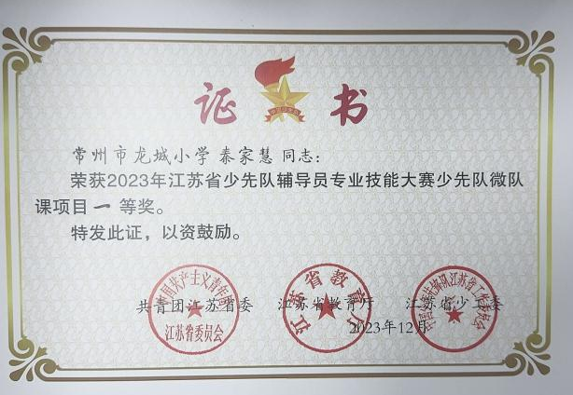

材料2 市级基本功、评优课获奖材料
序号 | 获奖证书或网上公示截图 | 网上公示链接
请与表2序号一致 | 如为网上截图请一并截取“授予单位”名称
1 | 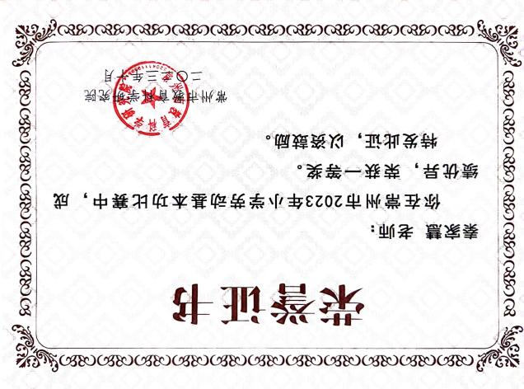
2 | 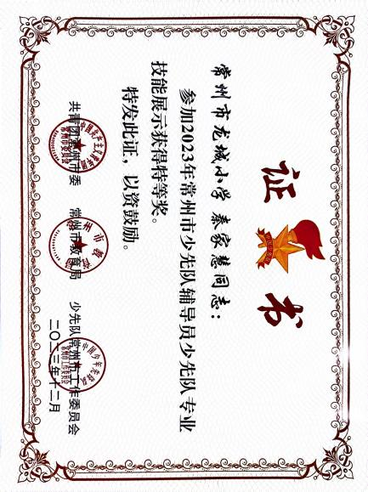
3 | 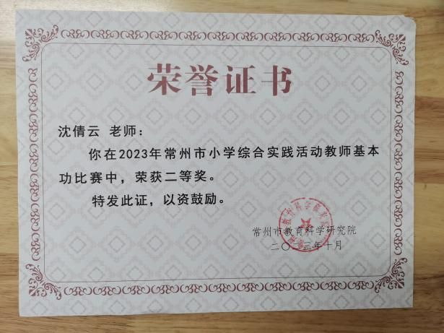
4 | 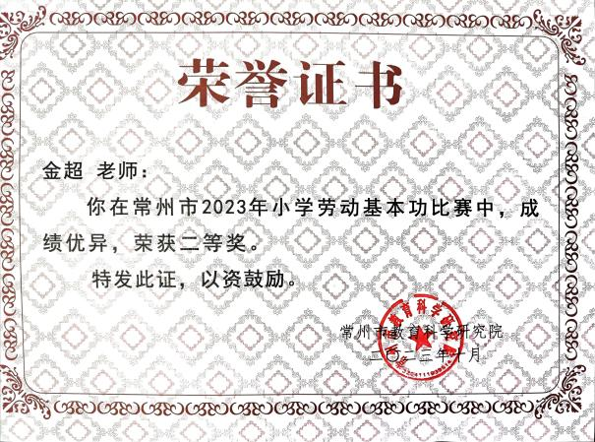

材料3 区级基本功、评优课获奖材料
序号 | 获奖证书或网上公示截图 | 网上公示链接
1
2 | 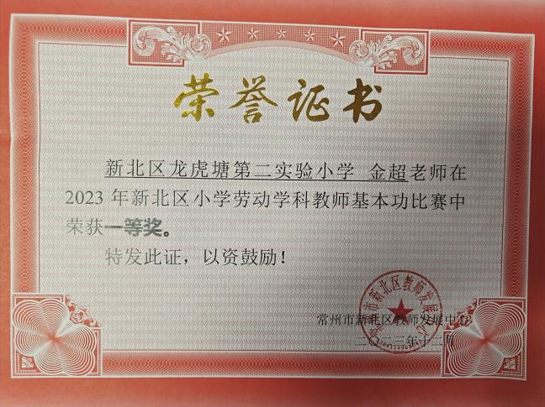
3 | 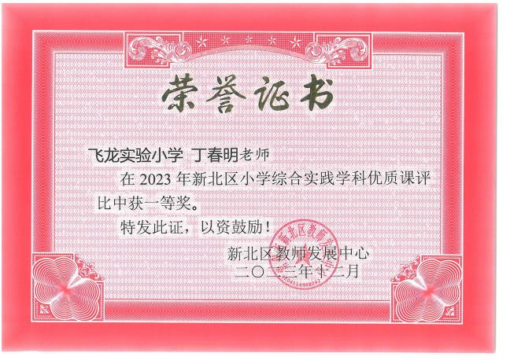
4 | 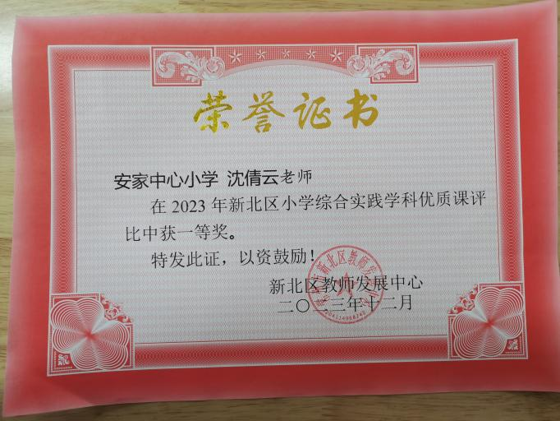
5 | 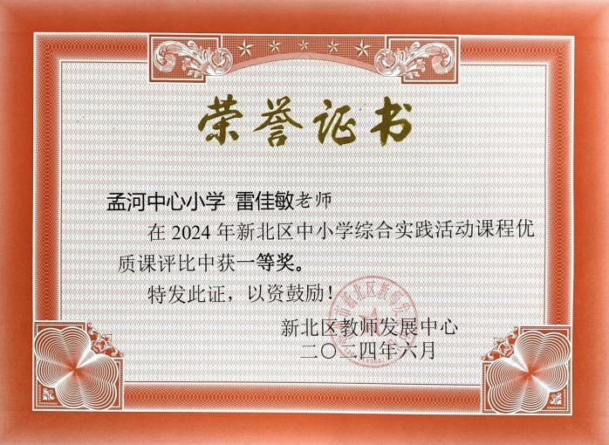
6 | 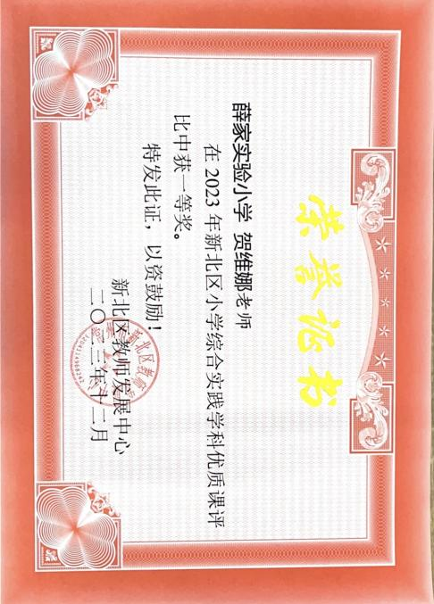
7 | 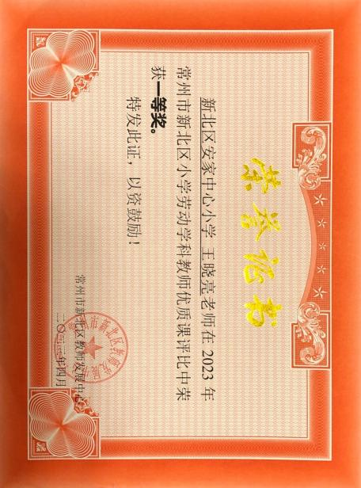
8 | 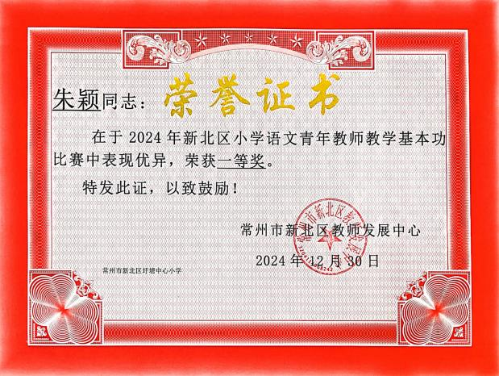
9 | 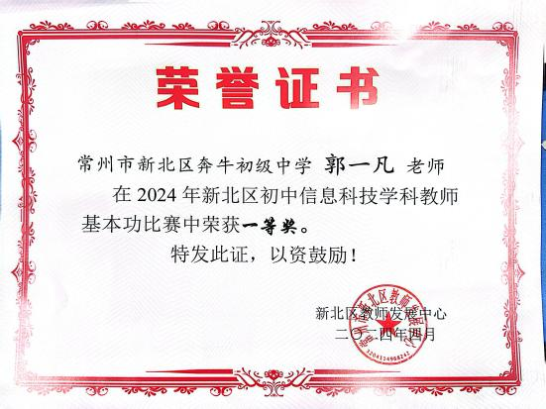
10 | 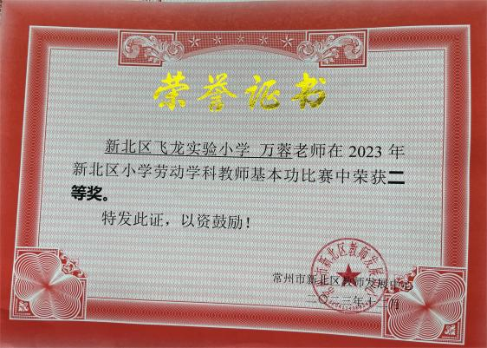
11 | 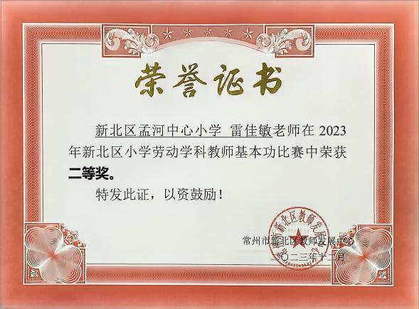
12 | 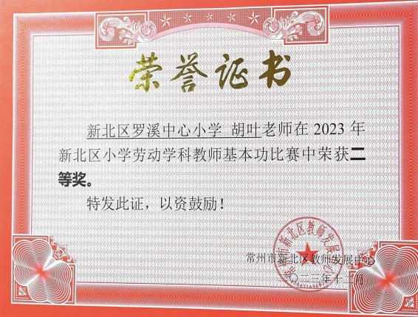
13 | 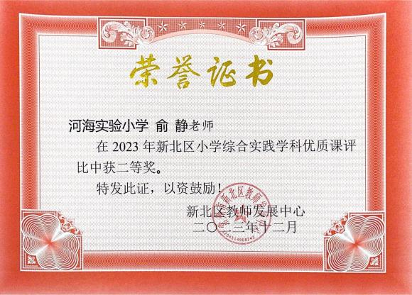
14 | 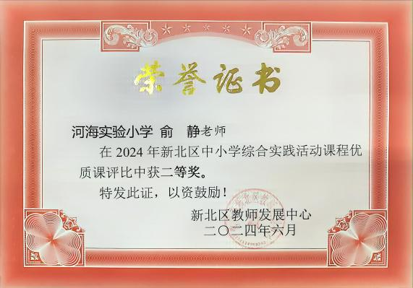
15 | 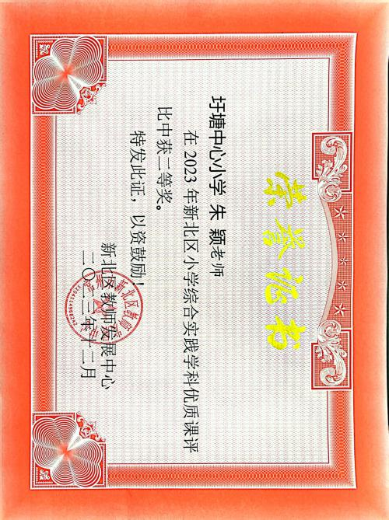
16 | 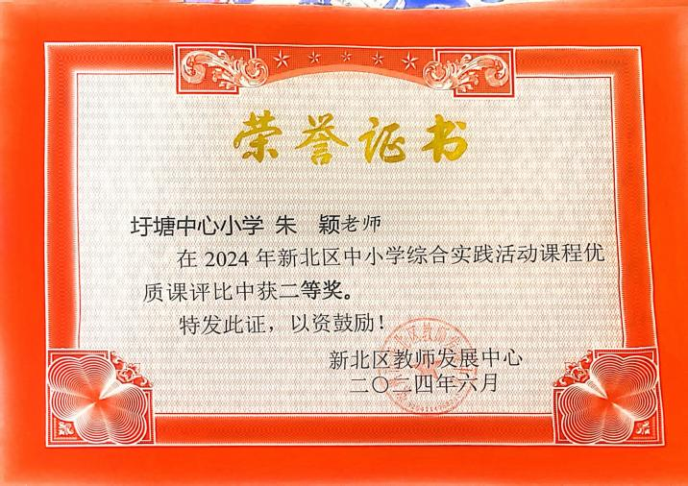
17 | 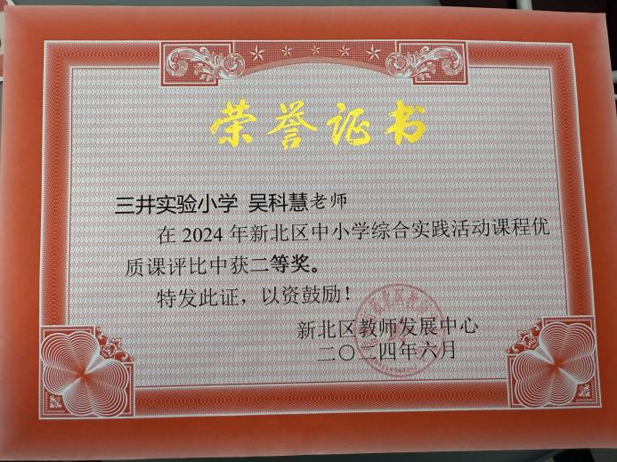
18 | 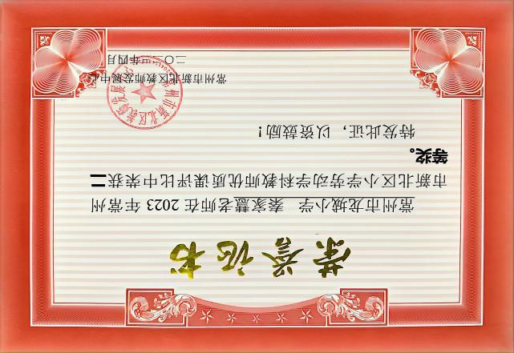
19 | 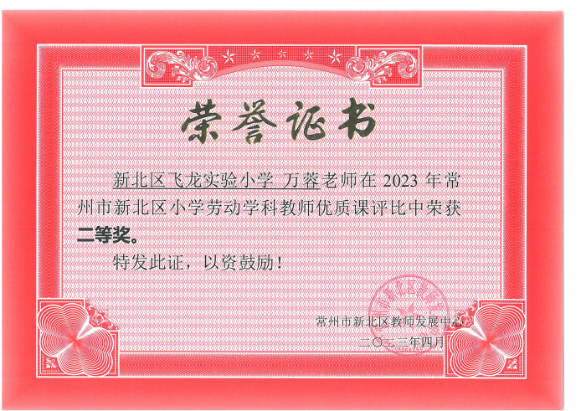
20 | 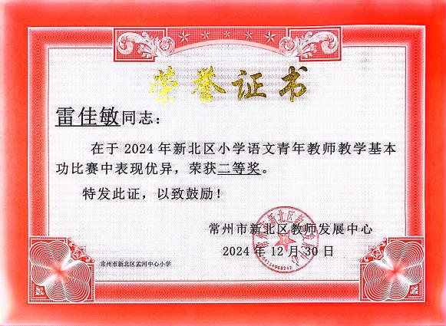
21 | 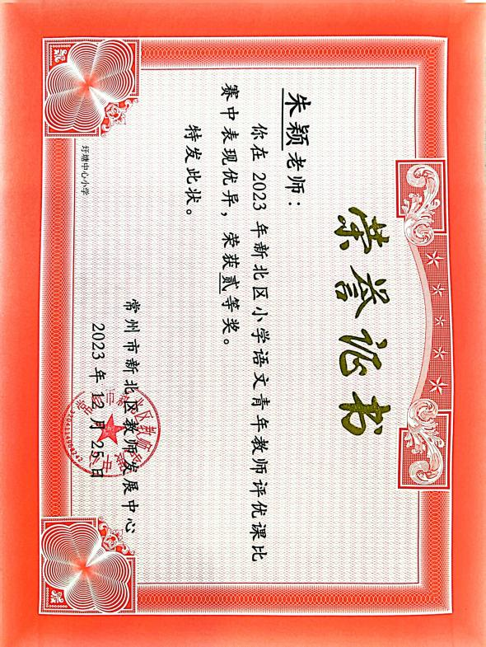
22 | 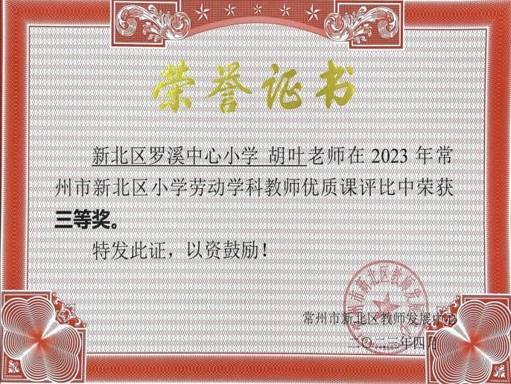
23 | 